Об утверждении Плана по управлению пастбищами и их использованию по Азовскому сельскому округу на 2023-2024 годы
Решение Уланского районного маслихата Восточно-Казахстанской области от 9 июня 2023 года № 27
В соответствии со статьями 8, 13 Закона Республики Казахстан "О пастбищах" от 20 февраля 2017 года, подпунктом 15) пункта 1 статьи 6 Закона Республики Казахстан от 23 января 2001 года "О местном государственном управлении и самоуправлении в Республике Казахстан", Уланский районный маслихат РЕШИЛ:
1. Утвердить План по управлению пастбищами и их использованию поАзовскому сельскому округу на 2023-2024 годы, согласно приложению к настоящему решению.
2. Настоящее решение вводится в действие по истечении десяти календарных дней после дня его первого официального опубликования.
Председатель Уланского районного маслихата | Г. Калиева
Приложение к решению
План по управлению пастбищами и ихиспользованию по Азовскому сельскому округуна 2023-2024 гг.
План по управлению пастбищами и их использованию по Азовскому сельскому округуна 2023-2024 годы (далее - План) разработан в соответствии с Законом Республики Казахстан "О местном государственном управлении и самоуправлении в Республике Казахстан"от 23 января 2001 года, Законом Республики Казахстан "О пастбищах"от 20 февраля 2017 года, приказом Заместителя Премьер-Министра Республики Казахстан - Министра сельского хозяйства Республики Казахстан от 24 апреля 2017 года № 173 "Об утверждении Правил рационального использования пастбищ" (зарегистрирован в Реестре государственной регистрации нормативных правовых актов № 15090), приказом Министра сельского хозяйства Республики Казахстан от 14 апреля 2015 года № 3-3/332 "Об утверждении предельно допустимой нормы нагрузки на общую площадь пастбищ" (зарегистрирован в Реестре государственной регистрации нормативных правовых актов № 11064).
Для организации плана по управлению пастбищами и их использованию составлена:
- схема расположения пастбищ на территории Азовского сельского округа в разрезе категории земель, собственников земельных участков и землепользователей (приложение 1);
- приемлемые схемы пастбищеоборотов (приложение 2);
- карта с обозначением внешних и внутренних границ и площадей пастбищ (приложение 3);
- схема доступа пастбищепользователей к водным источникам (приложение 4);
- схема перераспределения пастбищ для размещения поголовья сельскохозяйственных животных физических и юридических лиц у которых отсутствуют пастбища и перемещение его на предоставляемые участки (приложение 5);
- календарный график по использованию пастбищ, устанавливающий сезонные маршруты выпаса и передвижения сельскохозяйственных животных (приложение 6).
План принят с учетом сведений о состоянии геоботанического обследования пастбищ, сведений о ветеринарно-санитарных объектах, данных о численности поголовья сельскохозяйственных животных с указанием их владельцев - пастбищепользователей, физических и (или) юридических лиц, данных о количестве гуртов, отар, табунов, сформированных по видам и половозрастным группам сельскохозяйственных животных, сведений о формировании поголовья сельскохозяйственных животных для выпаса на отгонных пастбищах, особенностей выпаса сельскохозяйственных животных на культурных и аридных пастбищах, сведений о сервитутах для прогона скота и иных данных, предоставленных государственными органами, физическими и (или) юридическими лицами.
Азовский сельский округ расположен в северо-западной части Уланского района вдоль левого берега р. Иртыш и Шульбинского водохранилища, в горно-степной, сухостепнойзоне. Горно-степная зона подразделяется на горную лугово-степную, предгорную степную умеренно-влажную и степную умеренно засушливую подзоны. Климат умеренно-засушливый, умеренно жаркий, со среднегодовым количеством осадков 360-390 мм. Температура воздуха самая низкая –45, самая высокая +40. Среднегодовая температура +10. Относительная влажность 68%. Преобладают ветры юго-восточные и северо-западного направления, со среднегодовой скоростью 2,7 м/сек.
Почвы темно-каштановые, горные черноземы южные, черноземы обыкновенные, черноземы южные, горные черноземы выщелоченные и обыкновенные.
Растительный покров представляет собой: ковыльно-типчаково-полынные, ковыльно-типчаково-разнотравные, разнотравно-злаковые, мягкостебельные и кустарниково-дерновинно-злаковые с разнотравьем.
Устойчивый снежный покров устанавливается в середине ноября, сходит в первой декаде апреля. Продолжительность безморозного периода 130-150 дней.
Гидрография представляет собой бассейн реки Иртыш. Наиболее крупные реки: Кызылсу, Карасу, Курык и множества других рек и ручьев.
Административный центр село Ново-Азовое находится в 67,5 км к северо-западу от районного центра поселка Касыма Кайсенова.
Азовский сельский округ занимает 57005,2 гектар площади, в том числе: пашни – 11143,0 гектар, пастбища – 38105,2 гектар, сенокосы – 1759,4 гектар.
По категориям земли подразделяются на:
земли сельскохозяйственного назначения – 51399,2 гектар;
земли населенных пунктов –5606 гектар;
земли запаса - 4194 гектар.
На 1 октября 2022 годав Азовском сельском округе поголовье сельскохозяйственных животных составляет: крупного рогатого скота 1802 голов, из них маточное поголовье 953 голов, мелкого рогатого скота 1914 голов, лошадей 916 голов (таблица № 1).
таблица № 1
№ | Сельский округ | население |  |  |  | к/х и ТОО |  |  |  | Всего:
 |  | КРС |  | МРС | Лошади | КРС |  | МРС | Лошади | КРС |  | МРС | Лошади
 |  | всего | в том числе дойные |  |  | всего | в том числе дойные |  |  | всего | в том числе дойные
1 | Азовский | 1091 | 512 | 1158 | 363 | 768 | 193 | 0 | 402 | 1859 | 705 | 1158 | 765
Для ветеринарного обслуживания сельскохозяйственных животных и птиц в округе организовано: ветеринарных пунктов – 1, скотомогильников – 1.
Для обеспечения сельскохозяйственных животных по Азовскому сельскому округу имеются всего 38105,2 гектар пастбищных угодий, в черте населенных пунктов числится 4979 гектар пастбищ.
На основании вышеизложенного, согласно статьи 15 Закона Республики Казахстан "О пастбищах" для нужд местного населения Азовского сельского округапо содержанию маточного (дойного) поголовья сельскохозяйственных животных при имеющихся пастбищных угодьях населенного пункта в размере 4979 гектар, избыток составляет 943 гектар(таблица № 2).
таблица № 2
№ | Сельский округ | Площадь пастбищ, (га) | Наличие дойных коров (гол.) | Норма потребности пастбищна 1 гол., (га) | Потребность пастбищ,(га) | Избыток, (га)
1 | Азовский | 4979 | 897 | 4,5 | 4036 | 943
Для выпаса скота местного населения Азовского сельского округа предоставлено 4979 гектар.
Имеется потребность пастбищных угодий по выпасу других сельскохозяйственных животных местного населения в размере 9346,5 га, при норме нагрузки на голову согласно манжетко-злаковые с участием кобрезиевых лугов КРС – 4,5 га/гол., МРС – 0,9 га/гол., лошадей – 5,4 га/гол (таблица № 3).
таблица № 3
№ | Сельский округ | население |  |  | Норма потребности пастбищ на 1 гол., (га) |  |  | Потребность пастбищ,(га) |  |  |  | Предоставлено для выпаса скота | Нехватка, (га)
 |  | КРС | МРС | Лошади
 |  |  |  |  | КРС | МРС | Лошади | КРС | МРС | Лошади | Итого (га)
1 | Азовский | 578 | 1914 | 676 | 4,5 | 0,9 | 5,4 | 2601 | 1723 | 3650 | 7434 | 4979 | 2455
Сложившуюся потребность пастбищных угодий в размере 2455 гектар необходимо восполнить за счет выпаса сельскохозяйственных животных населения на пастбищах населенных пунктов и землях запаса.
Поголовье в ТОО, крестьянских и фермерских хозяйствах Азовского сельского округа составляет: крупного рогатого скота 327 голов, мелкого рогатого скота 0 голов, лошадей 240 голов (таблица № 4).
таблица № 4
№ | Сельский округ | Наличие скота по видам, (гол) |  |  | Норма потребности пастбищ на 1 гол., (га) |  |  | Потребность пастбищ,(га)
 |  | КРС | МРС | Лошади | КРС | МРС | Лошади | КРС | МРС | Лошади | Итого (га)
1 | Азовский | 768 | 0 | 402 | 4,5 | 0,9 | 5,4 | 1471 | 0 | 1296 | 2767
Площадь пастбищ ТОО, крестьянских и фермерских хозяйств составляет 33126,2 гектар, на основании чего нехватки пастбищ по Азовскому сельскому округу не имеется.
Приложение1
к Плану по управлению
пастбищами и их
использованию
в Азовском сельском округе
на 2023-2024 годы
Схема (карта) расположения пастбищ на территории Азовского сельского округа в разрезе категорий земель, собственников земельных участков и землепользователей на основании правоустанавливающих документов
Годы | Участки
 | 1 | 2 | 3
1 | выпас | выпас | отдых
2 | выпас | отдых | выпас
Список землепользователей земельных участков, прилагаемый к схеме (карте) расположения пастбищ Азовского сельского округа
№ | Наименование землепользователя | Площадь пастбищ (га) | Наличие скота по видам (голов)
 |  |  | КРС | МРС | Лошади
1 | Акимжанов Самат Саркытбекович | 254,7 | 153 | 0 | 0
2 | Базелжанов Қайрат Серқанұлы | 213 | 0 | 0 | 0
3 | Балтабаев ЕрланТейлеубайұлы | 137,7 | 31 | 0 | 0
4 | Воропай Александр Васильевич | 78,6 | 0 | 0 | 0
5 | Воропай Василий Григорьевич | 401,5 | 0 | 0 | 0
6 | Жумаканов Гылым Айткалиевич | 569,8 | 0 | 0 | 221
7 | Захарьянов Болат Курмангалиұлы | 1316,9 | 0 | 0 | 0
8 | Касымов Мураткан Баймуратович | 35,1 | 0 | 0 | 0
9 | Коммандитное товарищество "Байсаков и К" | 1572 | 0 | 0 | 0
10 | Курмангалиев Серикказы Каирлынович | 40 | 0 | 0 | 0
11 | Лут Михаил Владимирович | 91 | 11 | 10 | 0
12 | Максимов Яков Никитович | 294,8 | 10 | 0 | 0
13 | НұрмұқанҚуанышбек | 42,2 | 0 | 0 | 0
14 | Раков Александр Михайлович | 107 | 0 | 0 | 0
15 | СадвокасовЖумакельдыКожамбердиевич | 39 | 0 | 0 | 0
16 | СылдырбаевНұрлан Қабдұлғазыұлы | 315 | 0 | 0 | 0
17 | Товарищество с ограниченной ответственностью "Азовое Агро" | 1997,6 | 20 | 30 | 20
18 | Товарищество с ограниченной ответственностью "Азовое" | 11,8 | 0 | 0 | 0
19 | Товарищество с ограниченной ответственностью "Багратион ВАВ" | 1,5 | 0 | 0 | 0
20 | Товарищество с ограниченной ответственностью "барайагро" | 343,7 | 0 | 0 | 0
21 | Товарищество с ограниченной ответственностью "КХ Багратион ВВГ" | 19323,2 | 0 | 0 | 0
22 | Товарищество с ограниченной ответственностью "СәттіЖол Агро" | 378 | 0 | 0 | 0
23 | Тулебаев СансызбайКамальевич | 122,2 | 21 | 0 | 0
24 | ФеденҰв Виталий Александрович | 8,5 | 21 | 0 | 0
25 | Черкасов Виктор Захарович | 139,6 | 0 | 0 | 0
Расшифровка аббревиатур:
КРС-крупный рогатый скот;
МРС-мелкий рогатый скот.
Приложение 2
к Плану по управлению
пастбищами и их
использованию
в Азовском сельском округе
на 2023-2024 годы
Приемлемыесхемы пастбищеоборотов

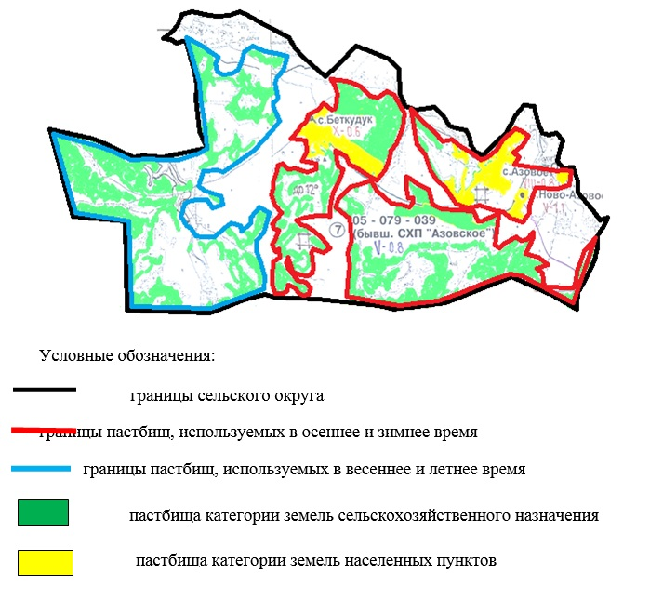

Приложение3
к Плану по управлению
пастбищами и их
использованию
в Азовском сельском округе
на 2023-2024 годы
Карта с обозначением внешних и внутренних границ и площадей пастбищ

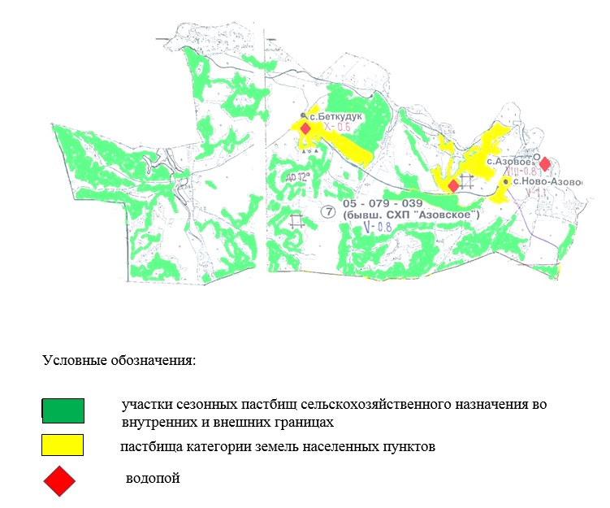

Приложение4
к Плану по управлению
пастбищами и их
использованию
в Азовском сельском округе
на 2023-2024 годы
Схема доступа пастбищепользователей к водным источникам

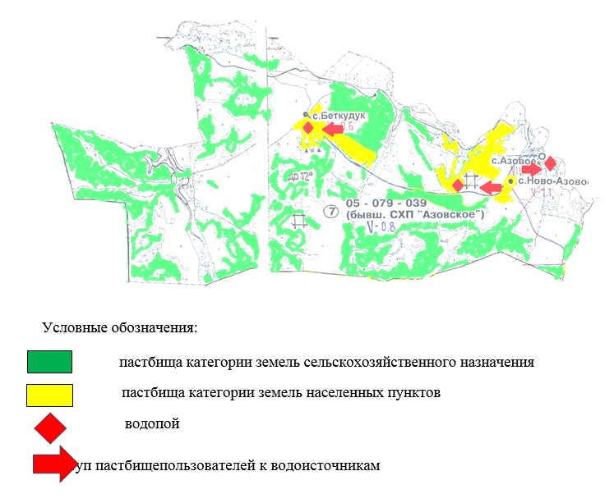

Приложение 5
к Плану по управлению
пастбищами и их
использованию
в Азовском сельском округе
на 2023-2024 годы
Схема перераспределения пастбищ для размещения поголовья сельскохозяйственных животных физических и юридических лиц у которых отсутствуют пастбища и перемещение его на предоставляемые участки

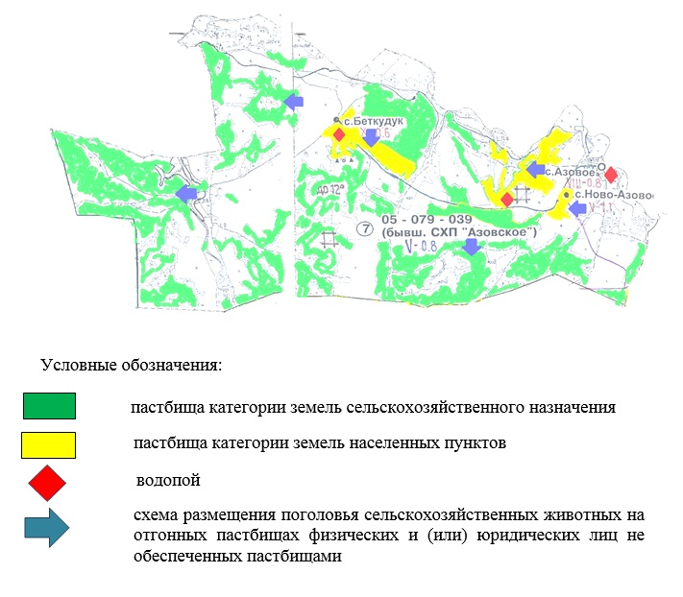

Приложение 6
к Плану по управлению
пастбищами и их
использованию
в Азовском сельском округе
на 2023-2024 годы
Календарный график по использованию пастбищ, устанавливающий сезонные маршруты выпаса и передвижения сельскохозяйственных животных
Сельский округ | Срок выгона скота на отгонные пастбища | Срок возврата животных с отгонных пастбищ
Азовский | апрель - май | сентябрь - октябрь

© 2012. РГП на ПХВ «Институт законодательства и правовой информации Республики Казахстан» Министерства юстиции Республики Казахстан

